新竹縣政府工程設計查核代表照片表
拍攝日期：108.11.01
工程名稱：新竹縣頭前溪南岸經典自行車道工程（二重埔至台三線交界）
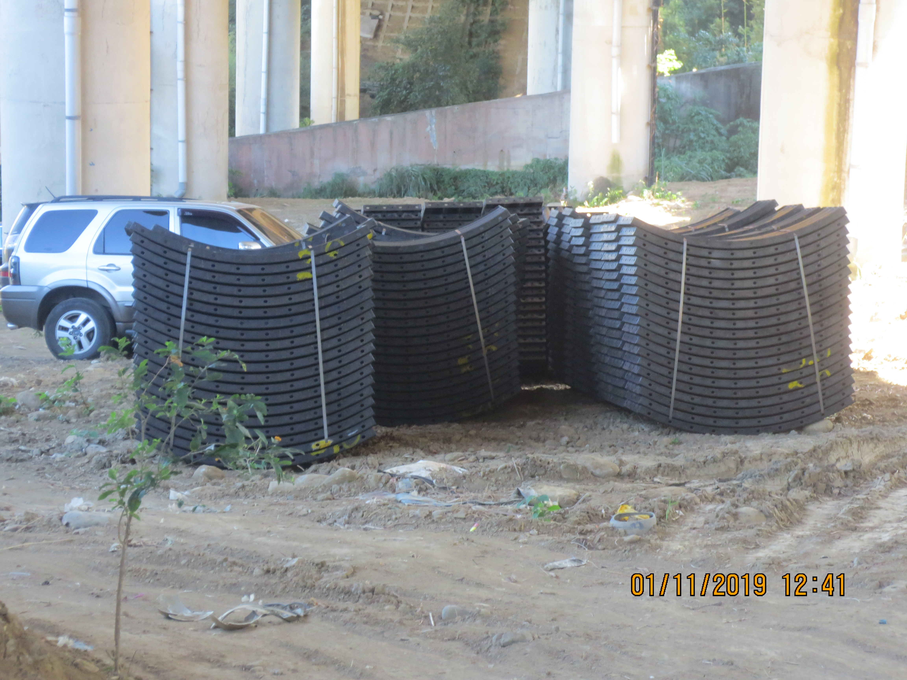
說明 |  | 現場鋼模材料堆置未墊高與地面隔離。
說明

